**一、所需软件及下载地址**

|  |  |
| --- | --- |
| **开发工具及开发包** | **下载地址** |
| * Jdk7+ | * <http://www.oracle.com/technetwork/java/javase/downloads/java-archive-downloads-javase7-521261.html> |
| * Maven | * <http://maven.apache.org/download.cgi> |
| * MySql: 数据库 |  |
| * Redis | * <https://redis.io/download> |
| * jetty: 开发服务器 |  |
| * Tomcat: 应用服务器 |  |
| * SVN|Git: 版本管理 |  |
| * Nginx: 反向代理服务器 | * <http://nginx.org/en/download.html> |
| * Varnish: HTTP加速器 |  |
| * PowerDesigner: 建模工具 |  |
| IntelliJ IDEA: 开发IDE |  |
| * Navicat: 数据库客户端 |  |
| * Dubbo | * <http://dubbo.io/Download-zh.htm> |
| * Elastic Stack | * <https://www.elastic.co/downloads> |
| * ActiveMQ | * <http://activemq.apache.org/download-archives.html> |
| * Zookeeper | * <http://www.apache.org/dyn/closer.cgi/zookeeper/> |

**二、开发指南**

### 环境搭建及准备工作

1. 数据库初始化工作：新建zheng数据库，导入project-datamodel目录下的zheng.sql
2. 数据库连接配置工作：修改各dao模块和rpc-service模块的redis.properties、jdbc.properties、generator.properties数据库连接等配置信息，其中master.redis.password、master.jdbc.password、slave.jdbc.password、generator.jdbc.password密码值使用了AES加密，使用com.zheng.common.util.AESUtil工具类修改这些值
3. 修改本地Host工作：

127.0.0.1 ui.zhangshuzheng.cn

127.0.0.1 upms.zhangshuzheng.cn

127.0.0.1 cms.zhangshuzheng.cn

127.0.0.1 pay.zhangshuzheng.cn

127.0.0.1 ucenter.zhangshuzheng.cn

127.0.0.1 wechat.zhangshuzheng.cn

127.0.0.1 api.zhangshuzheng.cn

127.0.0.1 oss.zhangshuzheng.cn

127.0.0.1 config.zhangshuzheng.cn

127.0.0.1 zkserver

127.0.0.1 rdserver

127.0.0.1 dbserver

127.0.0.1 mqserver

1. 启动并运行相关程序工作：本机安装①Jdk7、②Mysql、③Redis、④Zookeeper[1]、⑤ActiveMQ[2]、⑥Dubbo[3]、⑦Tomcat并**启动相关服务**，使用默认配置默认端口即可
2. 编译工作：克隆源代码到本地并打开，**推荐使用IntelliJ IDEA**，本地编译并安装到本地maven仓库，maven编译安装zheng/pom.xml文件即可[4]

### 启动顺序

* **zheng-upms**

1. 首先启动 ①zheng-upms-rpc-service[5]→②zheng-upms-server(jetty) [6]，然后按需启动对应子系统xxx的zheng-xxx-rpc-service(main方法) → zheng-xxx-web (jetty)
2. 访问 <http://upms.zhangshuzheng.cn:1111/>，子系统菜单已经配置到zheng-upms权限中，不用直接访问子系统，默认帐号/密码：admin/123456
3. 登录成功后，可在右上角切换已注册系统访问

* **zheng-cms**

1. zheng-cms-admin：①启动ActiveMQ-启动→ ②启动zheng-rpc-service→ ③启动zheng-cms-admin
2. zheng-cms-web：①启动nginx代理zheng-ui静态资源，配置文件可参考 [nginx.conf](http://git.oschina.net/shuzheng/zheng/attach_files)

* **zheng-oss**

1. 首先启动zheng-oss-web服务
2. 开发阶段，如果zheng-oss-web没有公网域名，推荐使用ngrok内网穿透工具，为开发环境提供公网域名，实现上传回调
3. 启动nginx代理zheng-ui静态资源

**三、操作说明**

1.启动Zookeeper：

进入到zookeeper的bin目录，双击zkServer.cmd启动服务。

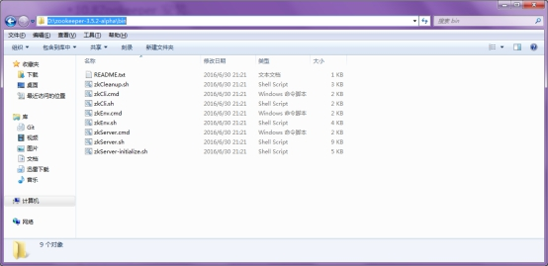

2.启动ActiveMQ：

1. 进入MQ的bin目录D:\apache-activemq-5.9.0\bin\win64，双击activemq.bat

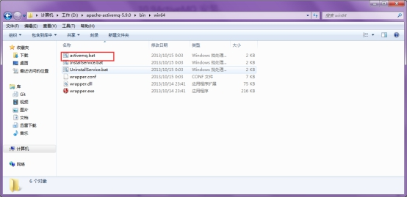

1. 在浏览器中输入<http://localhost:8161/admin/>输入默认的admin admin
2. 出现这样的界面则MQ安装成功。

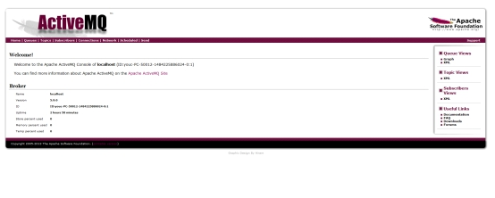

3.启动tomcat:

tomcat中部署dubbo应用。访问tomcat的dubbo后台。

4.启动Service：

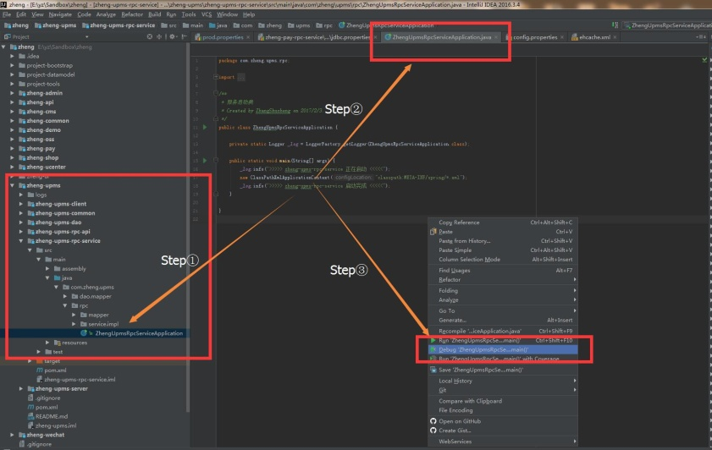

5.启动Web服务：

1. 打开Maven Projects视图

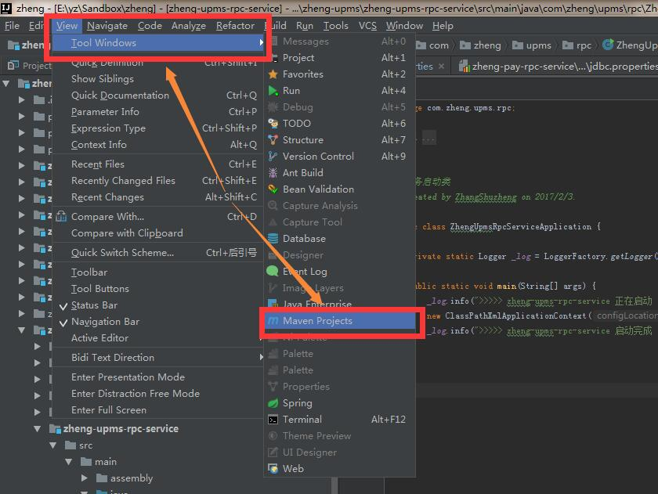

1. 运行Web服务

